PROGRAMI I TRAJNIMIT
TRAJTIMI I FAKTOREVE TE RISKUT KARDIOVASKULAR TEK PACIENTET DIABETIKE
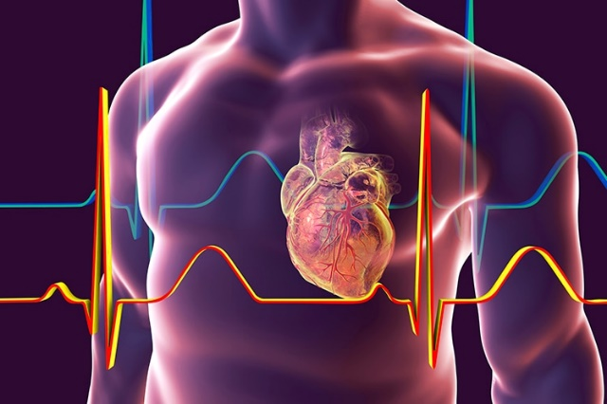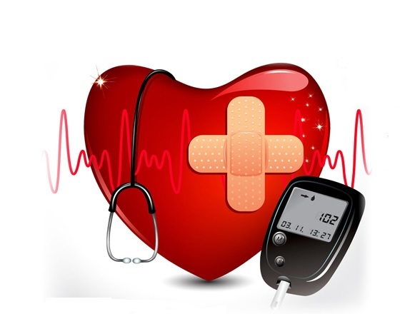
24 QERSHOR 2024 HOTEL VIKTORIA TIRANË
12.00-12.30 PREZANTIMI I PROGRAMIT DHE PYETESORI
12.30-12.45 PSE PACIENTI DIABETIK ESHTE NE RISK TE LARTE KARDIOVASKULAR PROF. FLORIAN TOTI
12.45-13.15 TRAJTIMI I HTA DHE VEÇORITE TEK PACIENTET ME DIABET PROF. ASSOC. ERGITA NELAJ
13.15-13.45 TRAJTIMI I DISLIPIDEMISE DHE RISKU REZIDUAL NE PACIENTET ME DIABET
DR. SHK. LUFTIME BRUKA
13.45-14.00 PYETJE, DISKUTIME PER SEANCEN E PARE
14.00-14.15 PUSHIM
14.15-14.45 SAK DHE INSUFICIENCA KARDIAKE NE PACIENTET DIABETIKE DR. ADRIAN BALLACI
14.45-15.15 ARTERIOPATIA E ANESIVE INFERIORE DHE NEUROPATIA DIABETIKE – SHPREHJE E DEMTIMIT KARDIOVASKULAR DHE RISK PER AMPUTIM DR.SHK.MIMOZA DOLLENGA
15.15-15.40 VECORITE E TRAJTIMIT TE DIABETIT NE PACIENTET ME PREKJE RENALE
DR. ROZA HILAJ
15.40-15.50 PYETJE DHE DISKUTIME PER SEANCEN E DYTE
15.50-16.15 KONKLUZIONET DHE VLERESIMI I AKTIVITETIT

Ky aktivitet është akredituar nga Qendra e Zhvillimit Profesional të UMT me ___ kredite

